附件：
阳光高考特殊类型招生高水平运动队报名流程参考示例

阳光高考特殊类型招生报名平台
高水平运动队报名网址：https://gaokao.chsi.com.cn/zzbm/gspyddbm/
网上报名前，请确保已经阅读过《东华大学2021年高水平运动队招生简章》。
此截图演示的时间节点仅为参考，具体请以报名期间系统实际时间为准。

一、注册账号
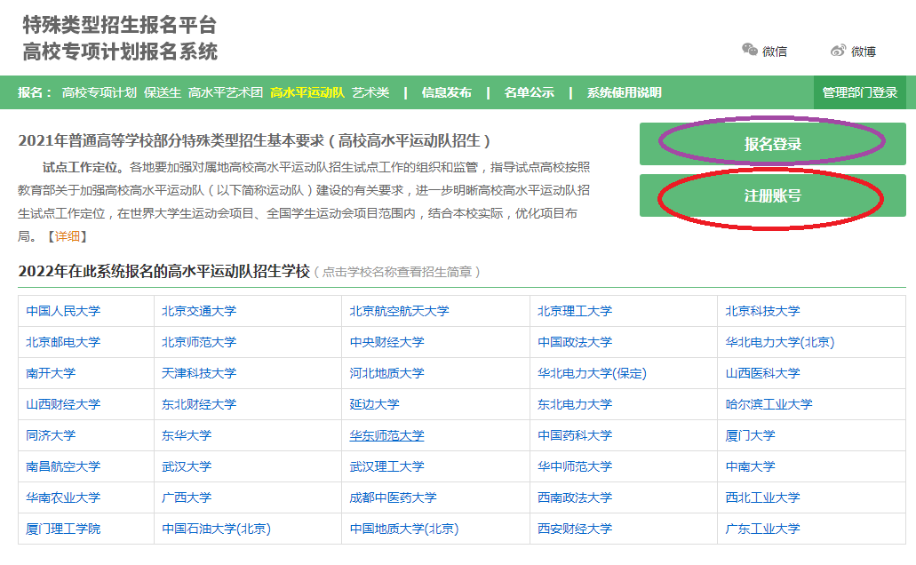
请填写自己或者父母手机，确保能够联系到学生本人。
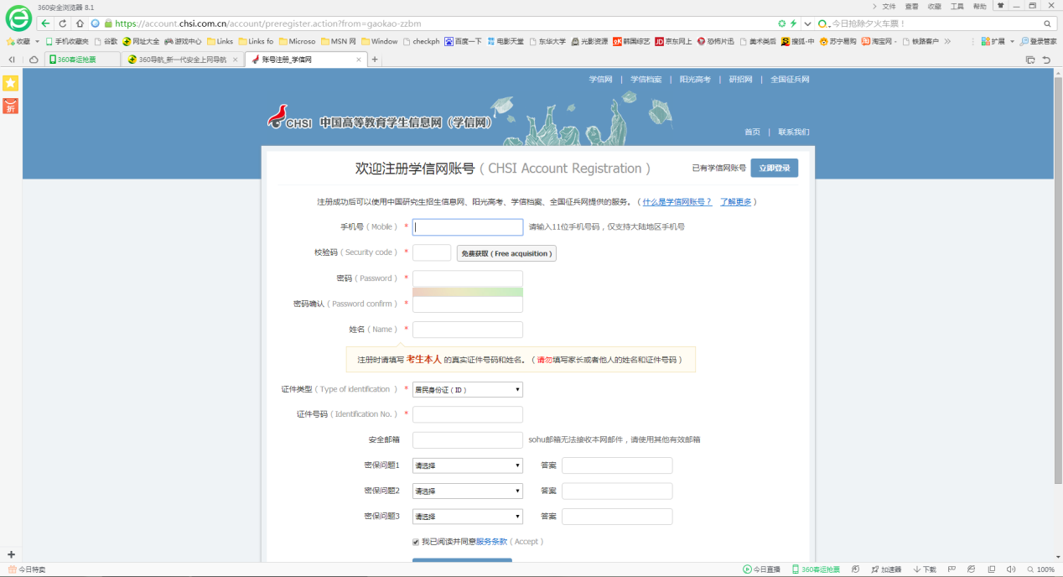
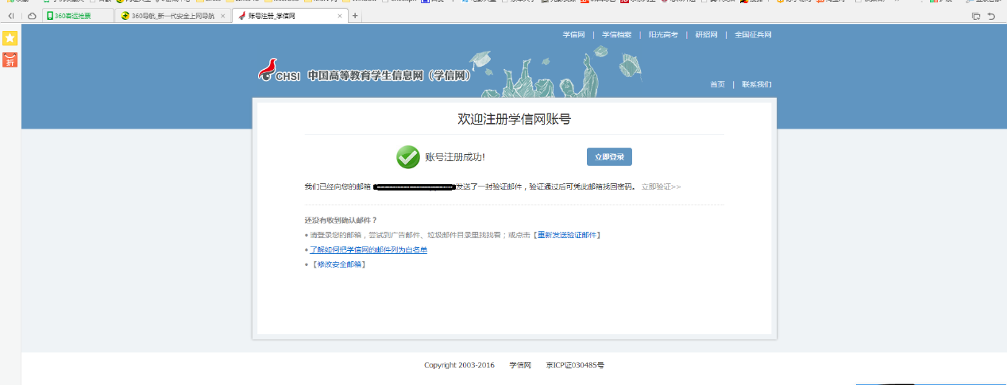
二、登录系统，完善个人信息
（截图中的内容仅为示例、请按照本人真实情况填写）
请牢记自己的用户名和密码，注册好后登录系统，选择高水平运动队进入报名。
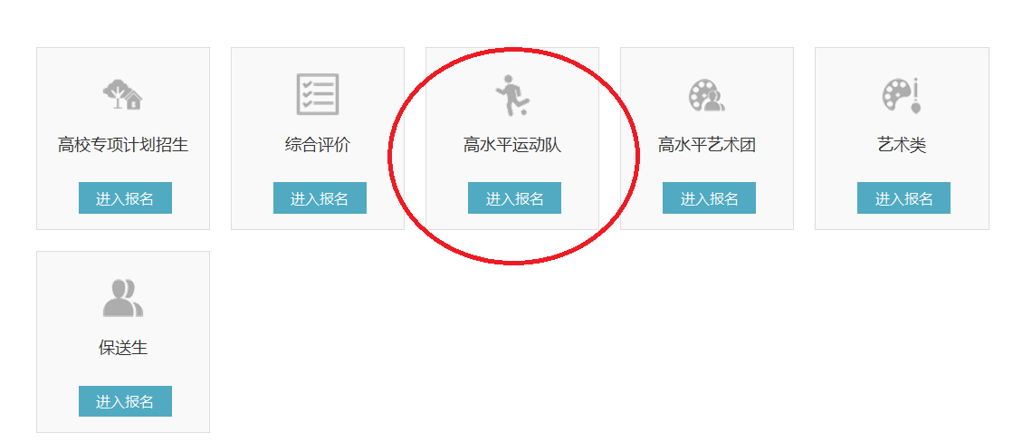

将左侧栏中的确认身份、个人信息填写完整（基本信息、个人照片、中学信息、成绩信息、综合信息、高水平运动队信息、邮寄信息、模考成绩、单科排名等）。
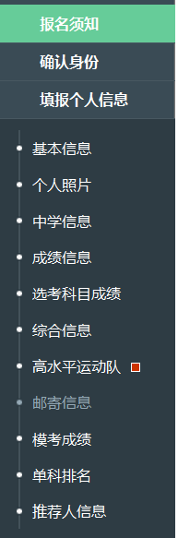

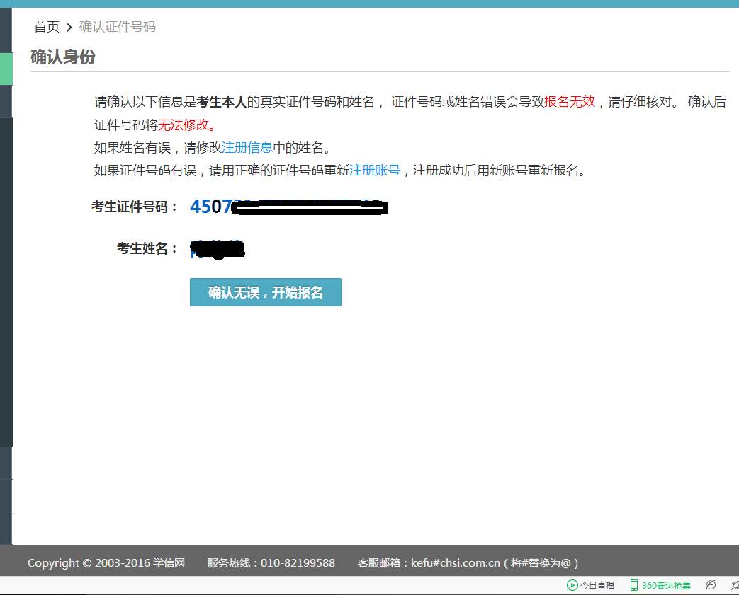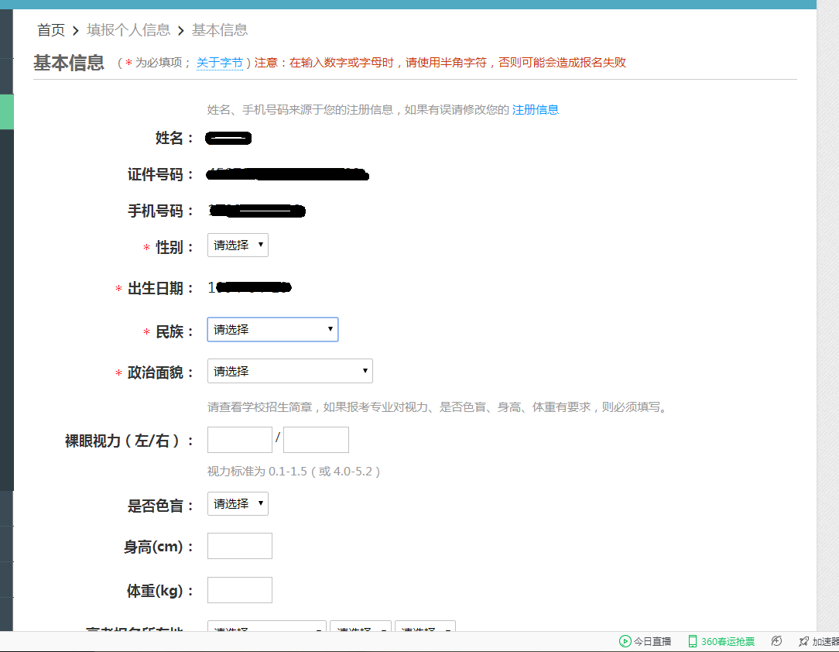
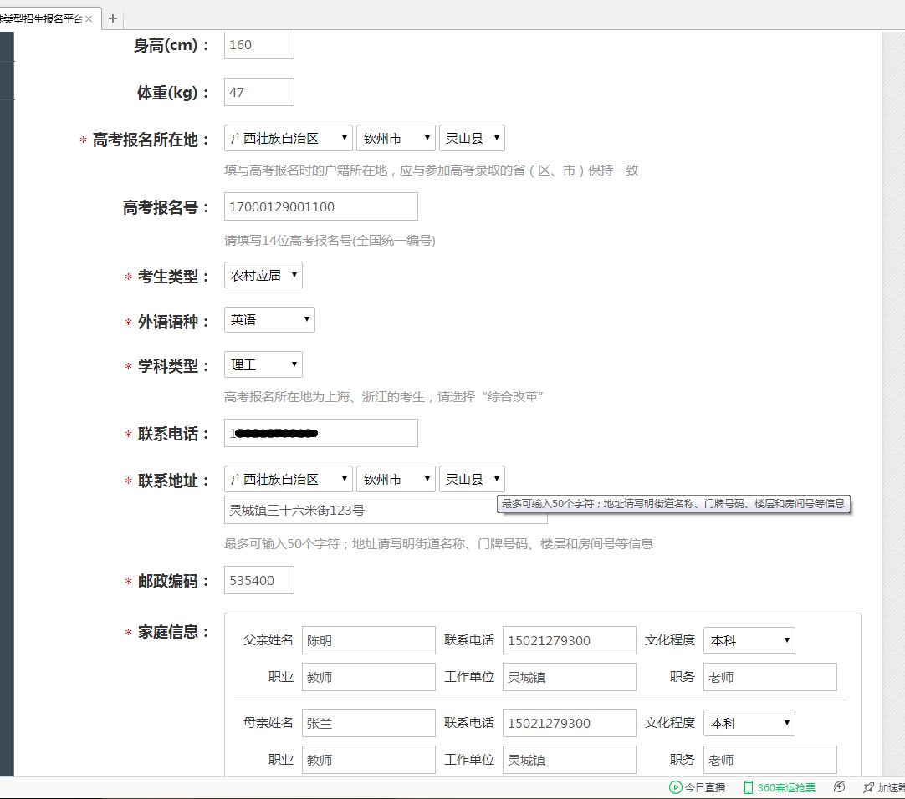
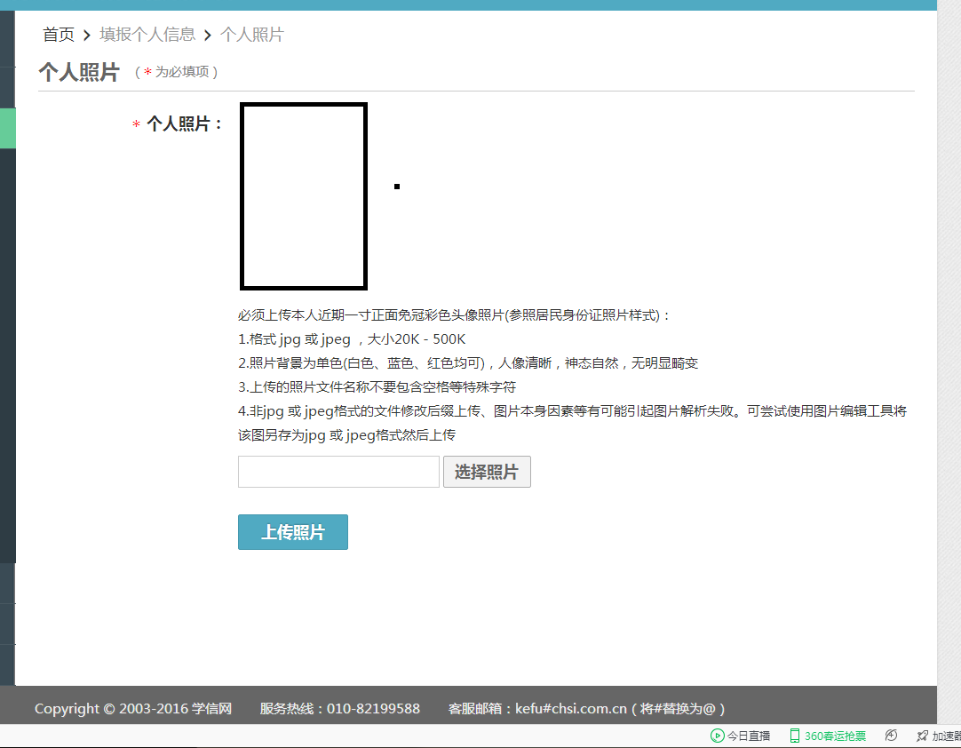
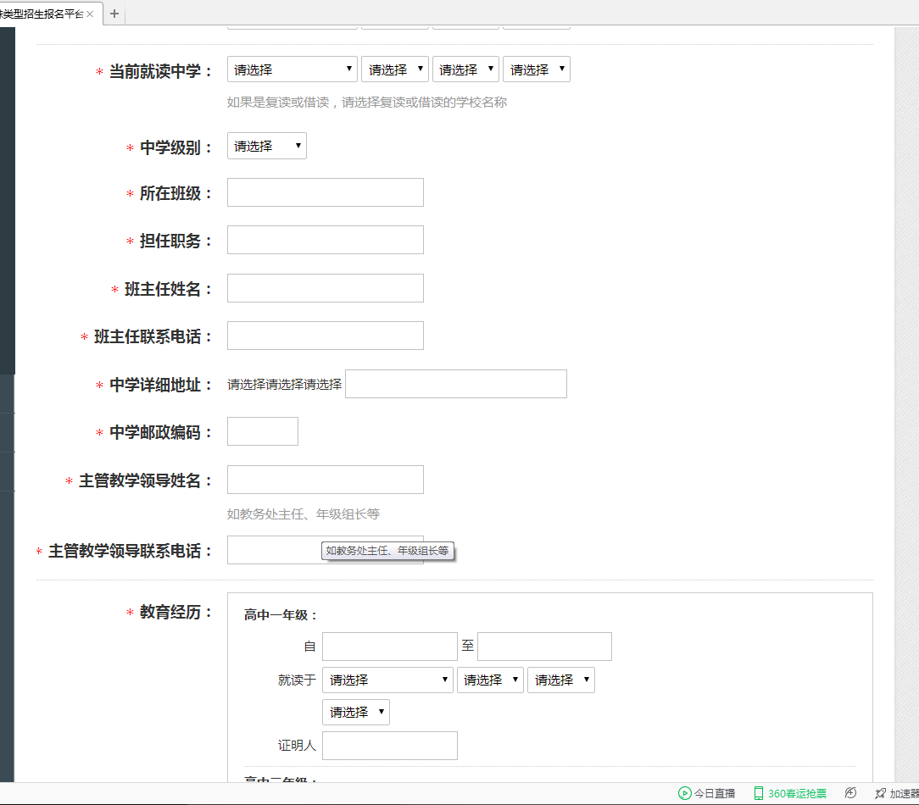
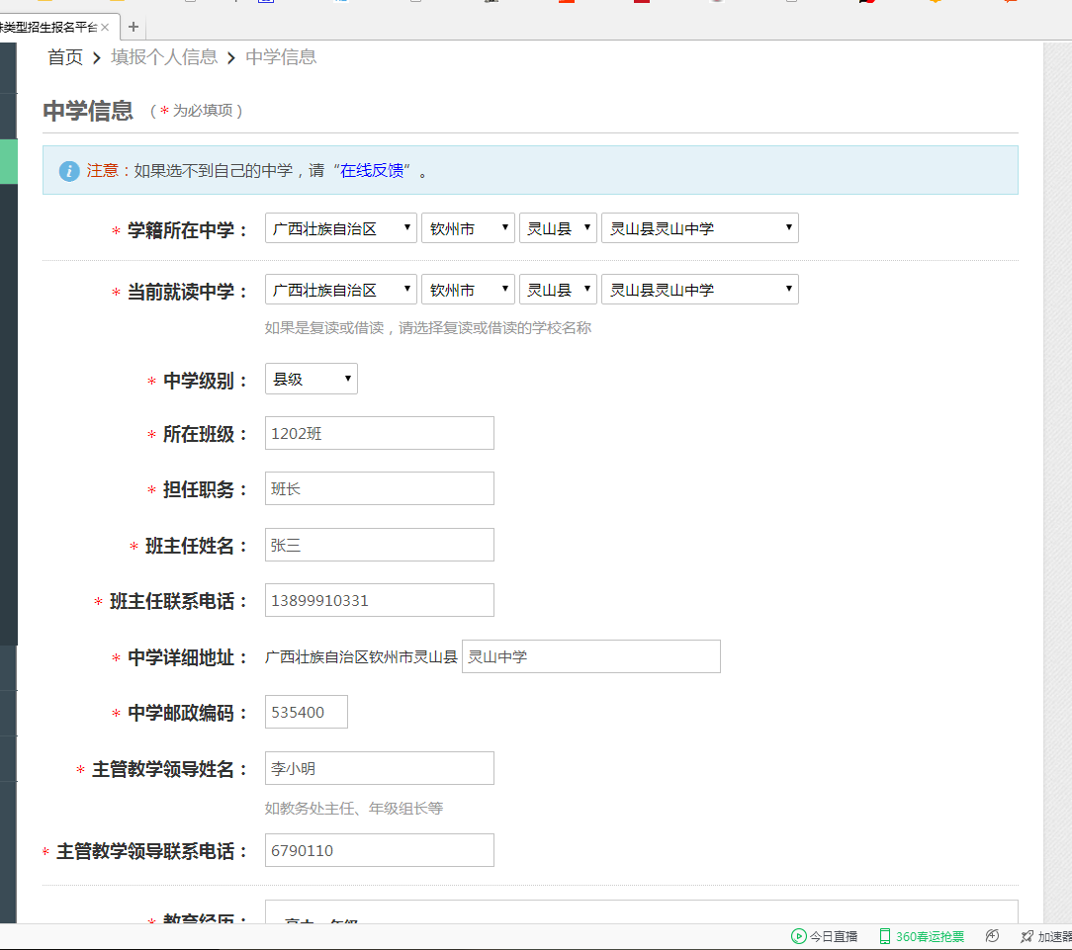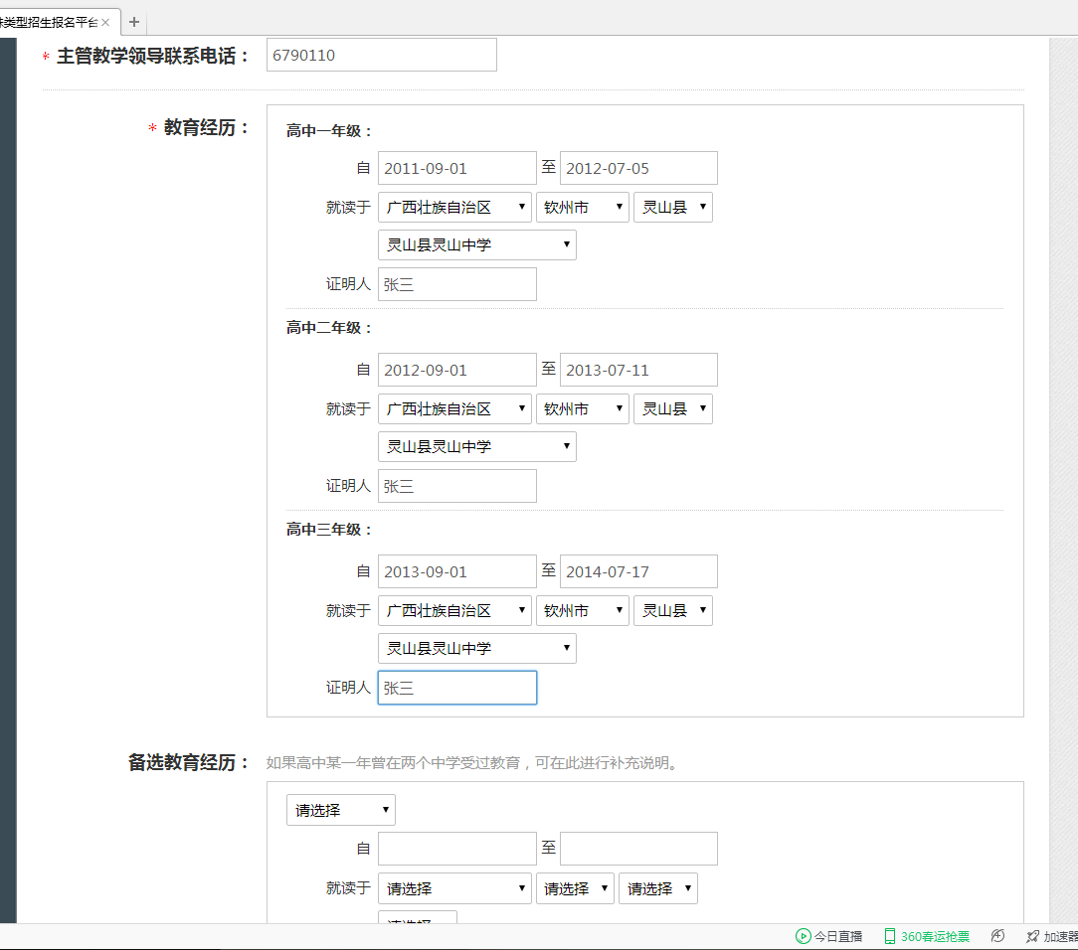
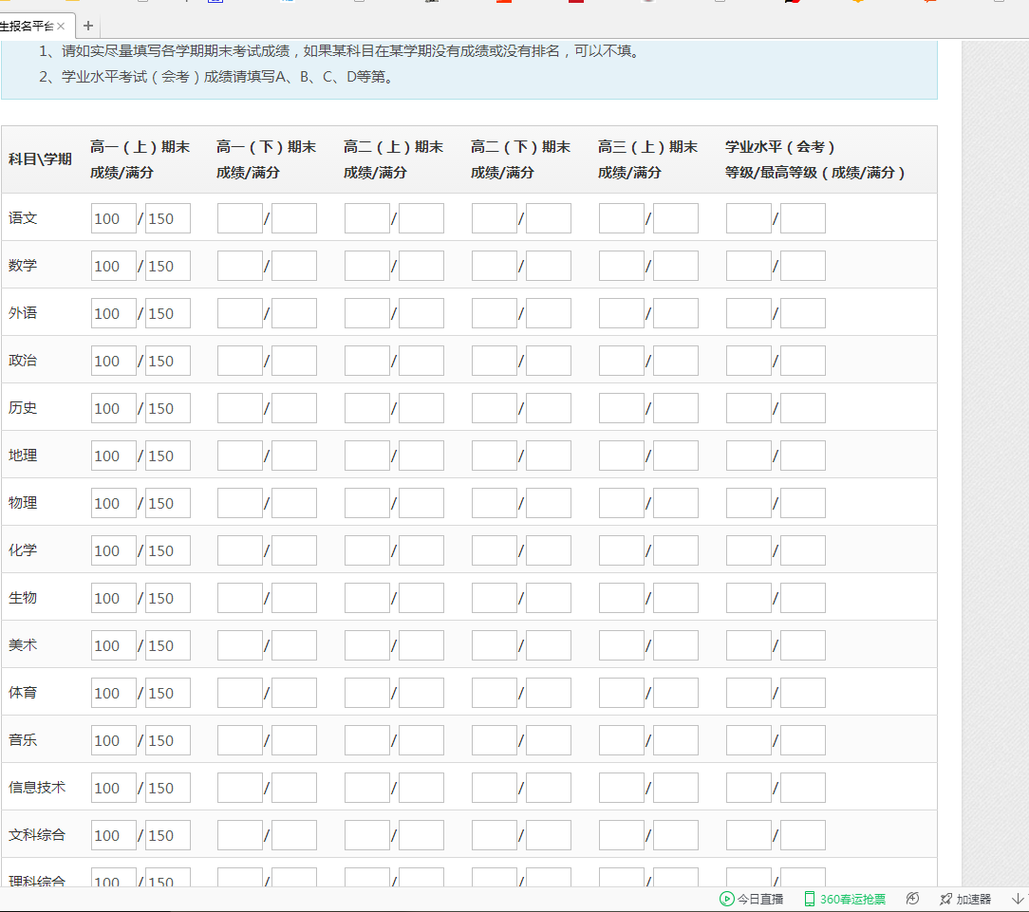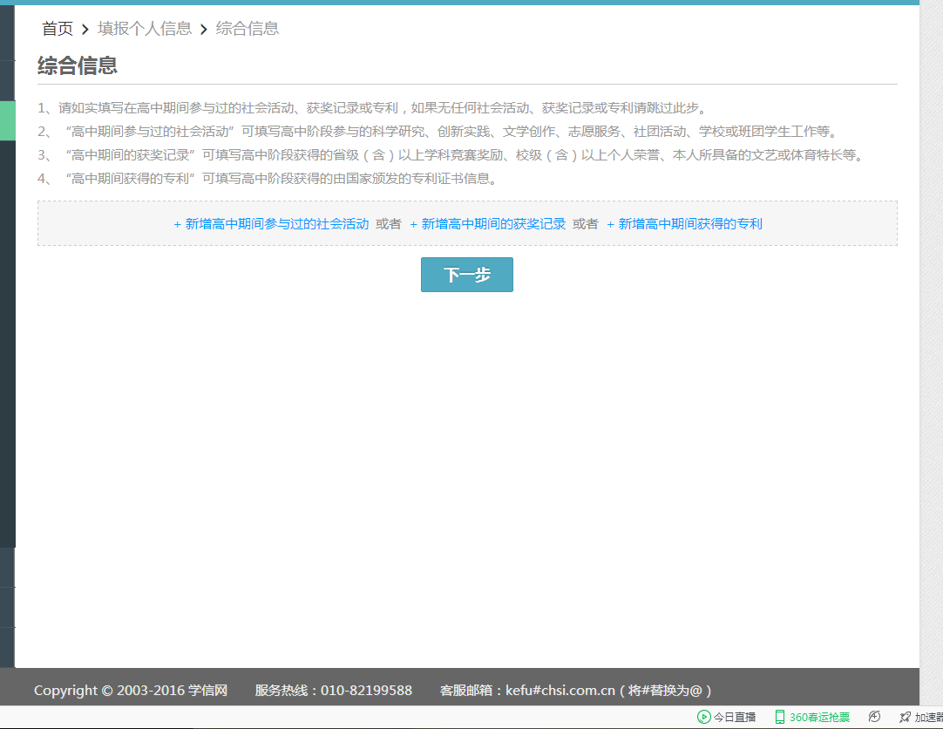

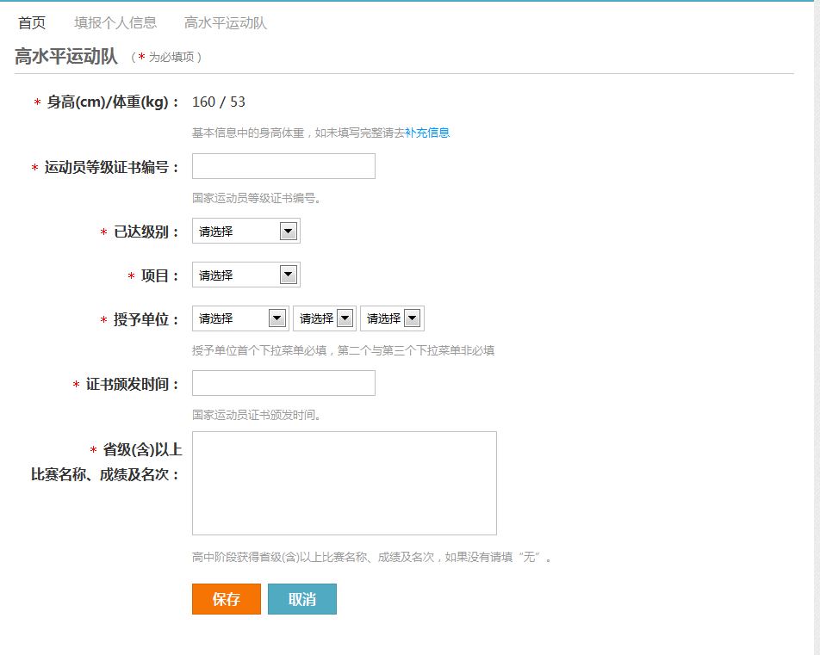
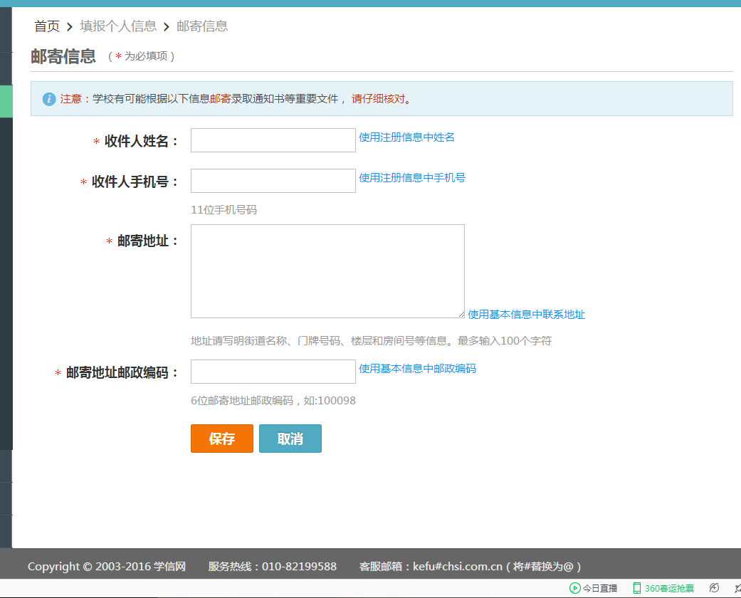
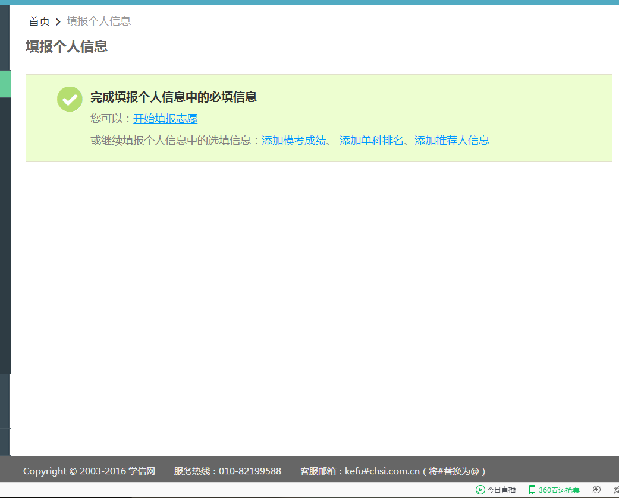

三、填报志愿
点击左侧“志愿管理”，点击右侧“添加志愿”
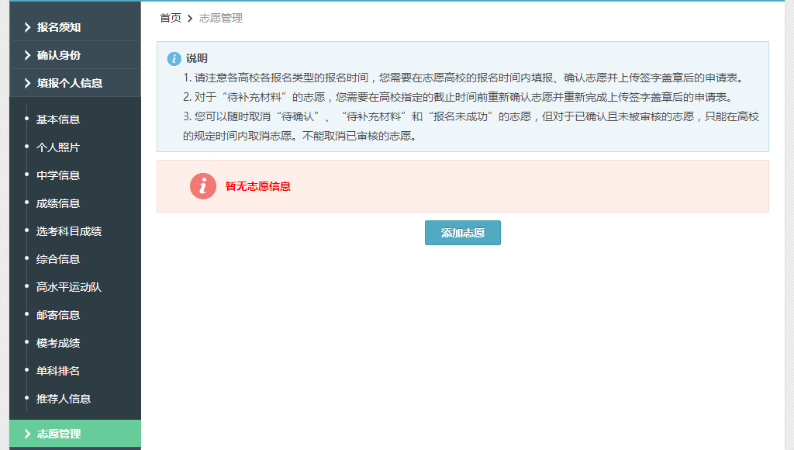

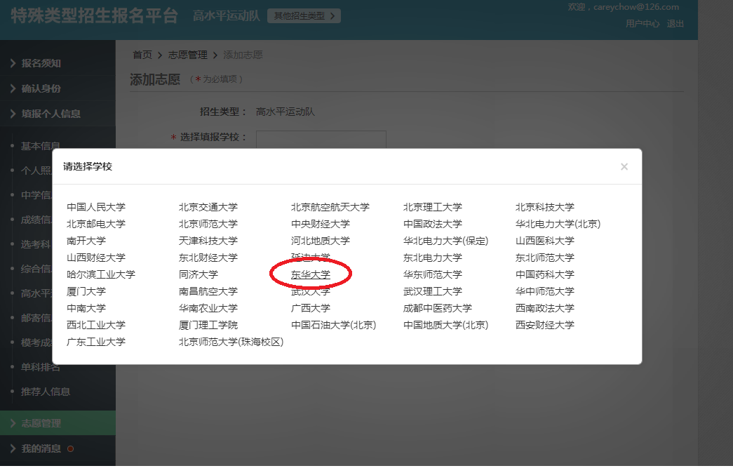

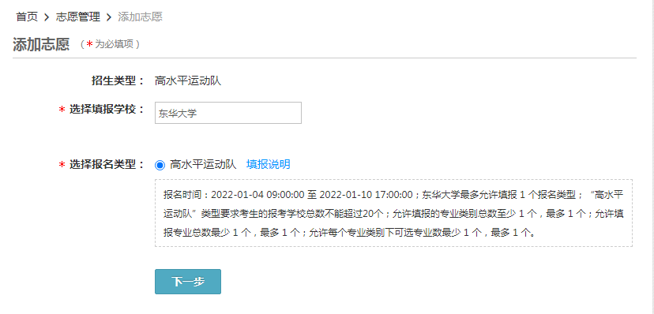

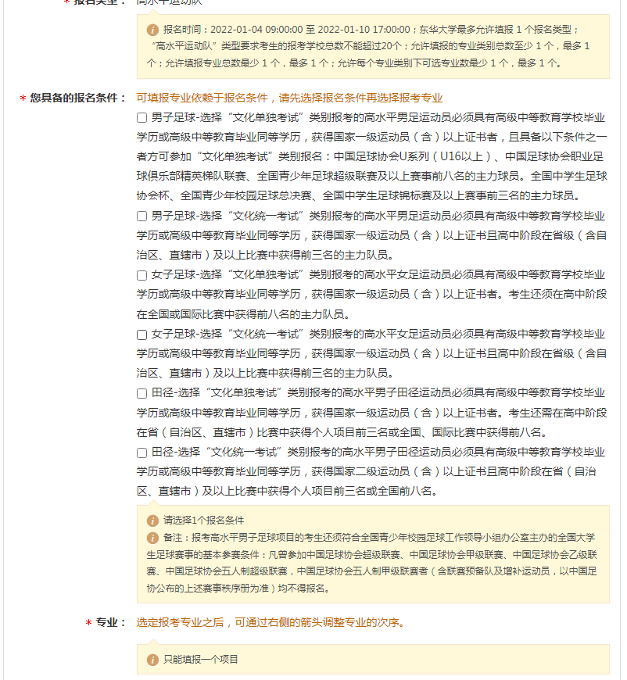

男生报名项目列表如下：
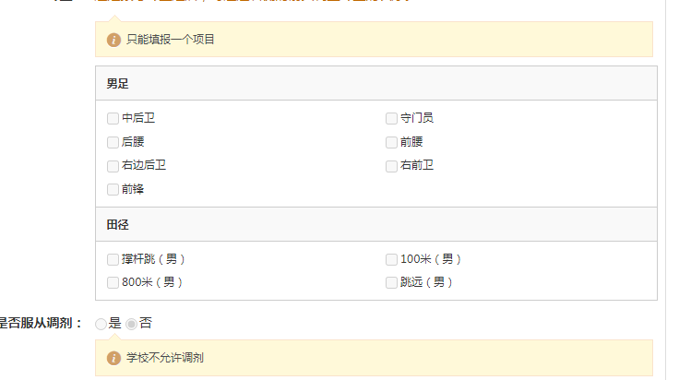
女生报名项目列表如下：
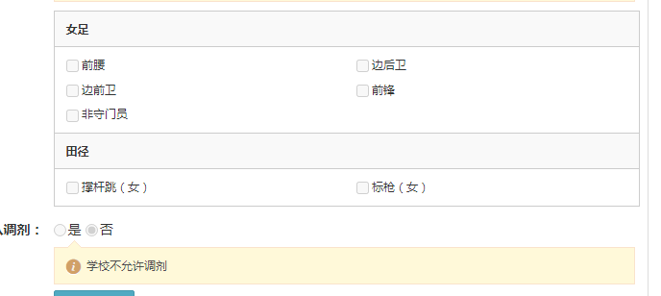
学生参照简章中的要求，根据自身条件，选择对应项目的“文化单独考试”或者“文化统一考试”其中之一，然后选择下方的一个专业报考。

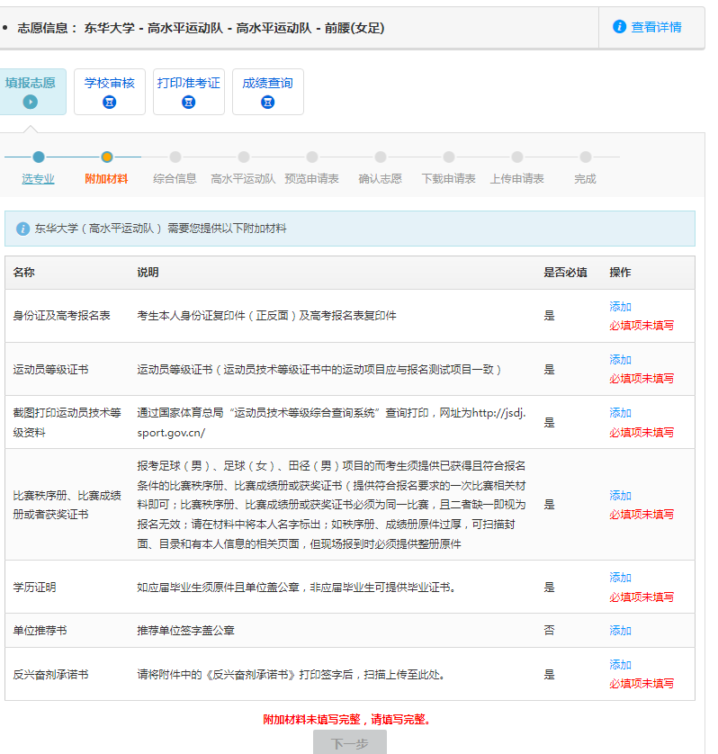
上传简章中要求的各种材料
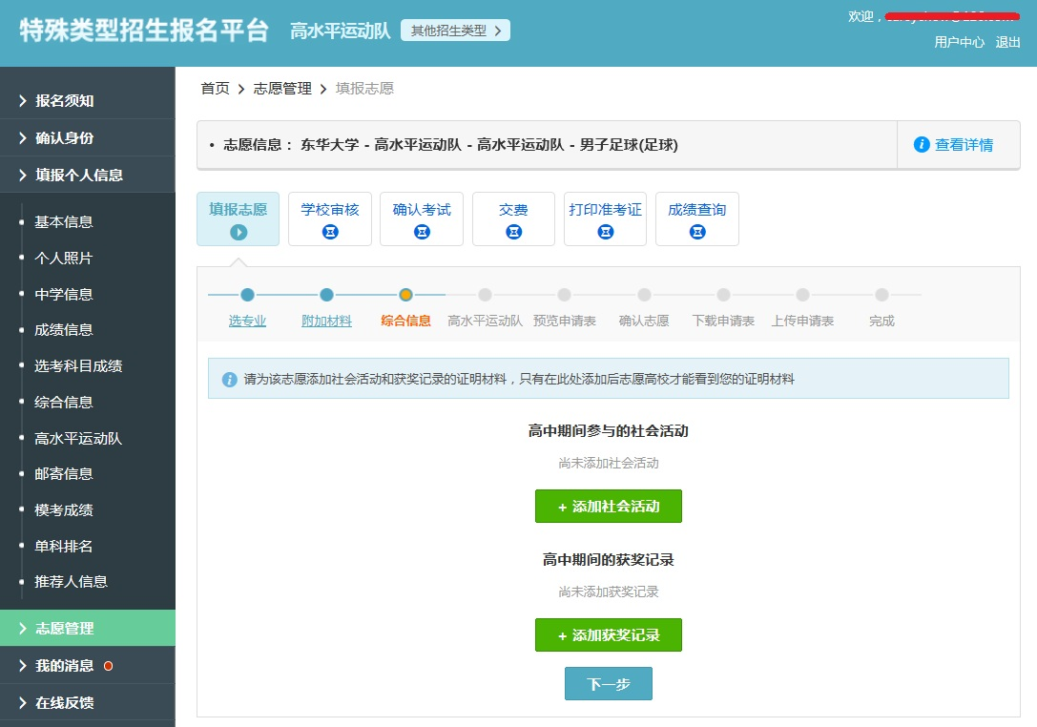
填写综合信息，若无，直接经过下一步

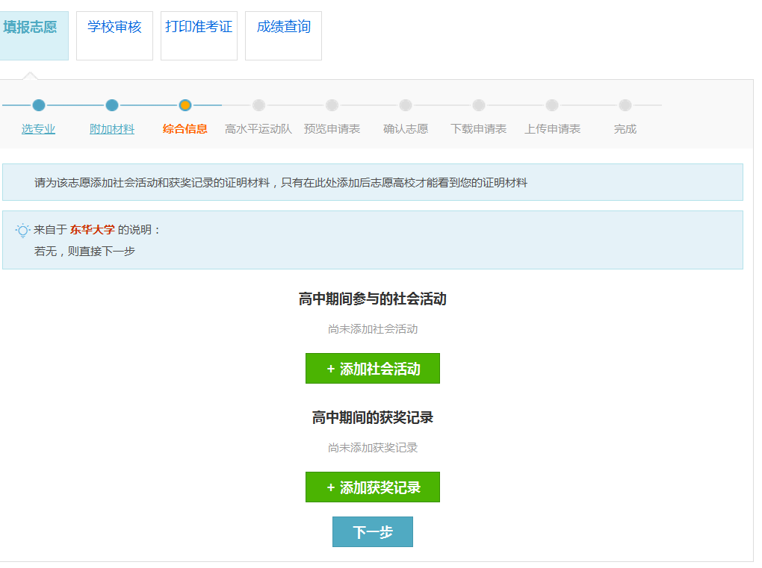
绑定高水平运动队信息，基础信息需要先在个人信息中先增加才能选择。
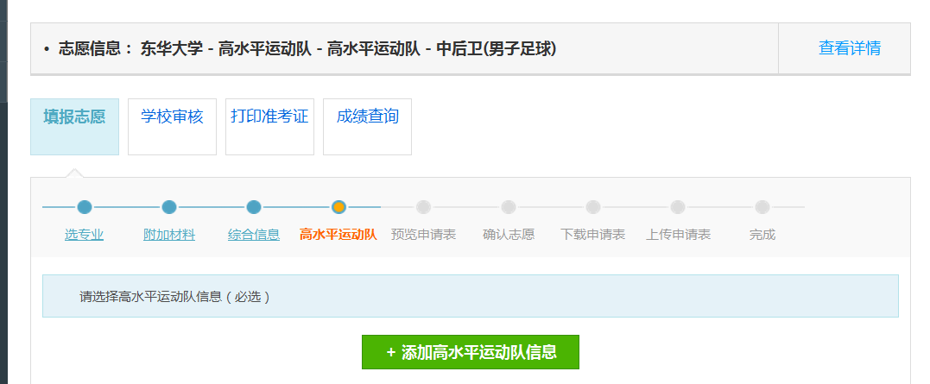
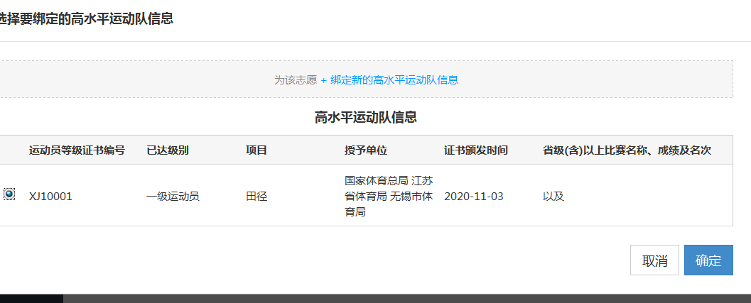

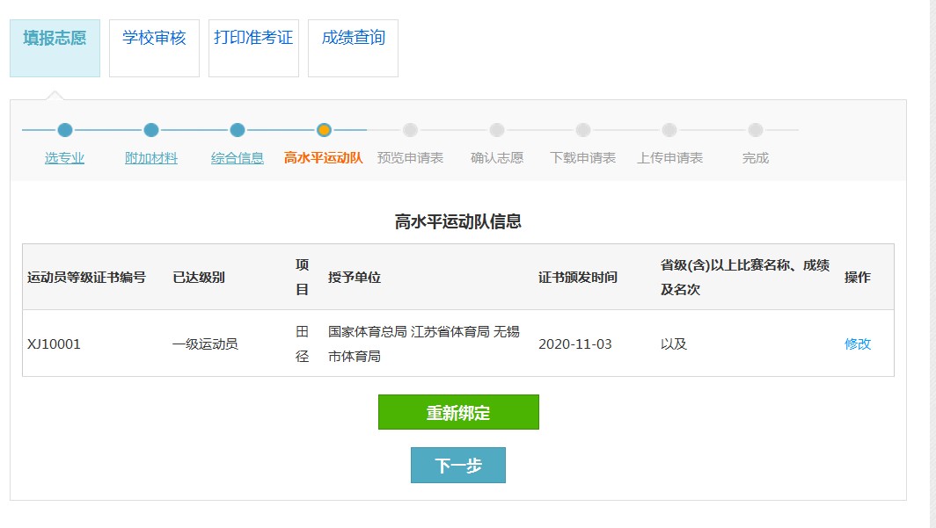

下一步预览申请表信息，请检查每一栏信息确保信息准确有效，特别是高考报名号、身份证号、姓名、高考报名所在地等信息。
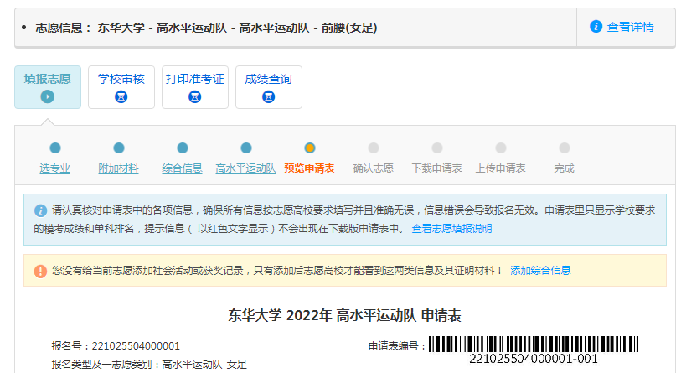
请仔细检查报名中每一项信息是否正确，尤其是报考条件、报名项目、高考报名号、姓名、身份证号码，确认无误后再进行确认志愿，一旦确认志愿，所有信息将无法修改，请谨慎操作！
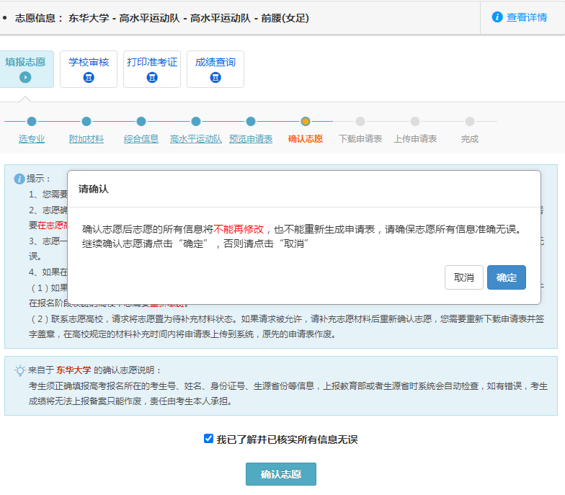

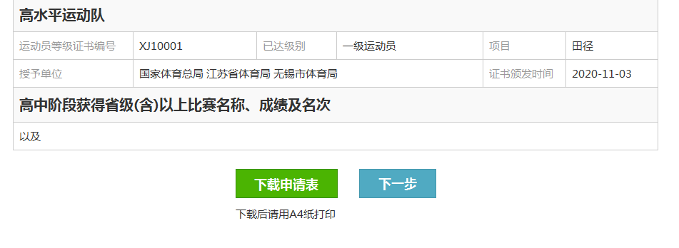
下载申请表，解压缩后打印，考生本人及监护人签字，中学负责人及中学校长签字，加盖中学校章。

上传申请表

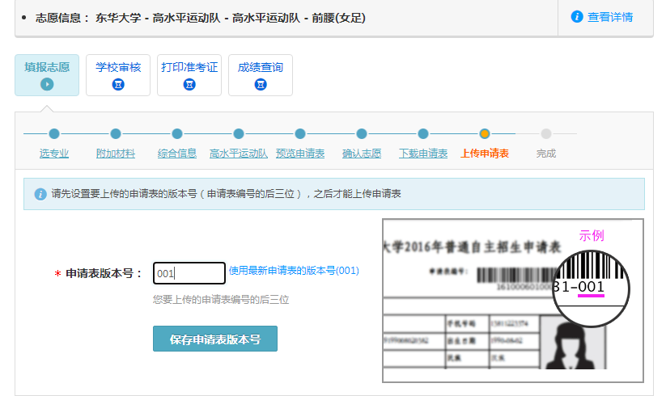
点击下一步，上传盖完章的申请表
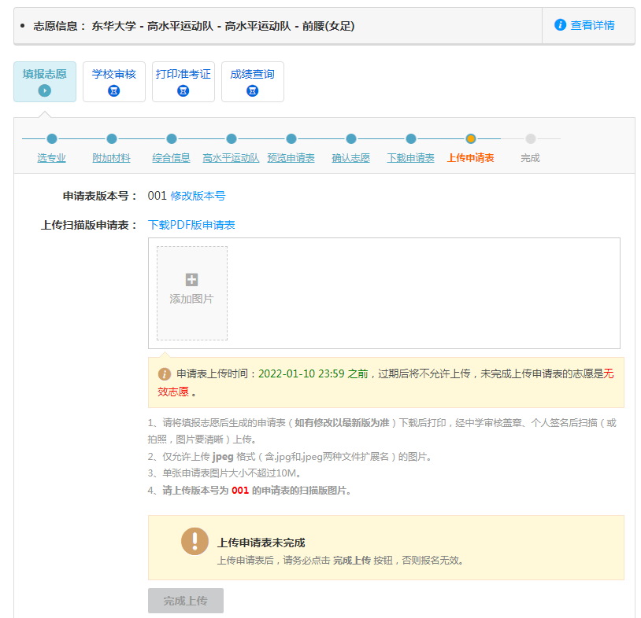
注意：
1、请将简章中要求的所有材料扫描成jpeg格式，进行添加图片上传
2、仅允许上传 jpeg 格式（含.jpg和.jpeg两种文件扩展名）的图片。
3、单张图片大小不超过10M。
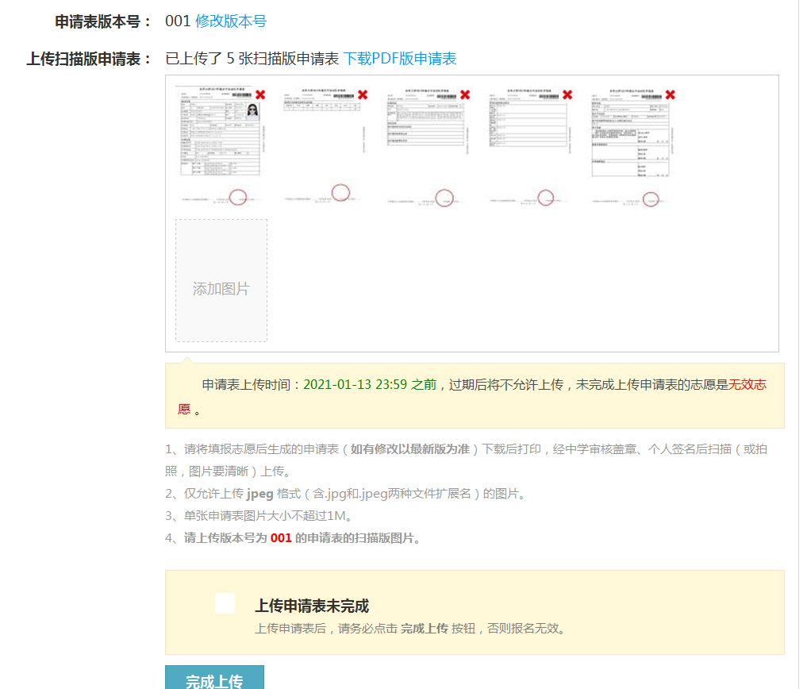

高水平运动队报名采用网上申请的方式，无需邮寄申请材料，考生必须上传所有完整申请材料至报名平台，所上传的申请材料必须使用扫描件，不能使用相机翻拍方式，以确保上传电子文件清晰可读。上传扫描件申请表编号必须与报名系统中一致。如因上传的申请材料不完整、不清晰而影响材料审核，责任自负。逾期未完成报名或未按要求上传相关材料者视为无效报名。

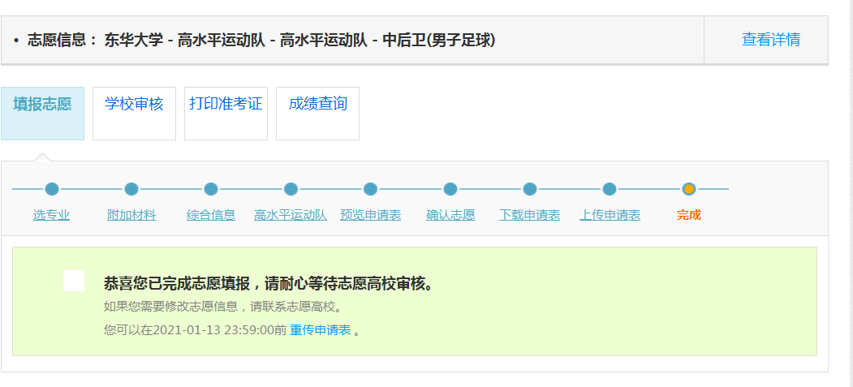

如果在确认志愿后发现信息有误，您可以如果在学校的报名时间内，可以先取消志愿然后重报。注意被取消志愿的申请表将作废，您需要重新下载申请表并签字盖章。所有的报名手续必须操作一遍。
1、男子足球和女子足球审核流程如下：
（1）刚报名完后，等待学校审核。
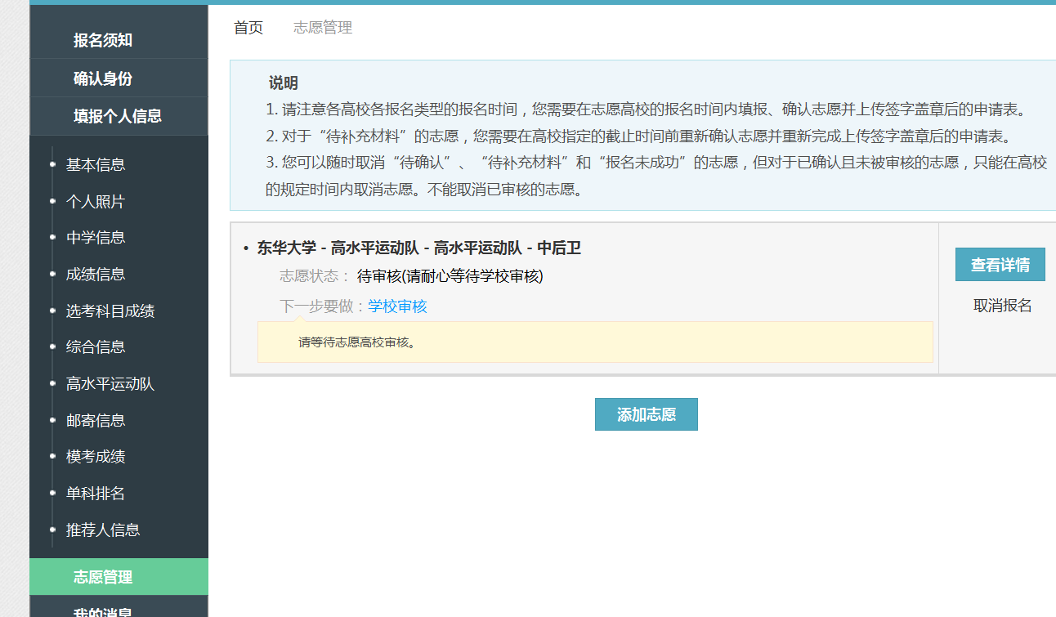
（2）专家对考生材料进行审核，通过者进入网上验证环节，待初审。
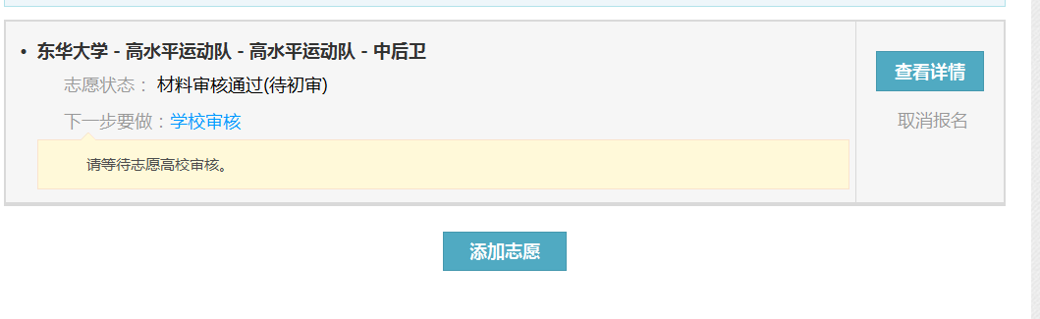
（3）网上验证通过，则最终初审通过。足球项目初审合格的考生须参加由国家体育总局组织的体育专项测试。
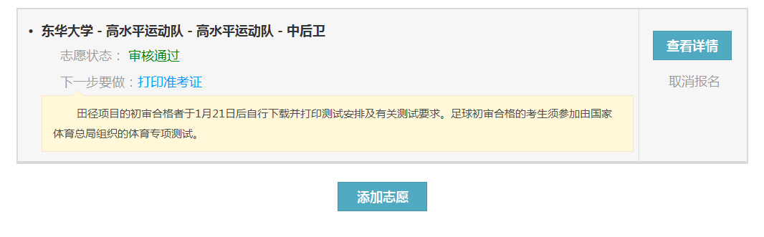

2、田径项目
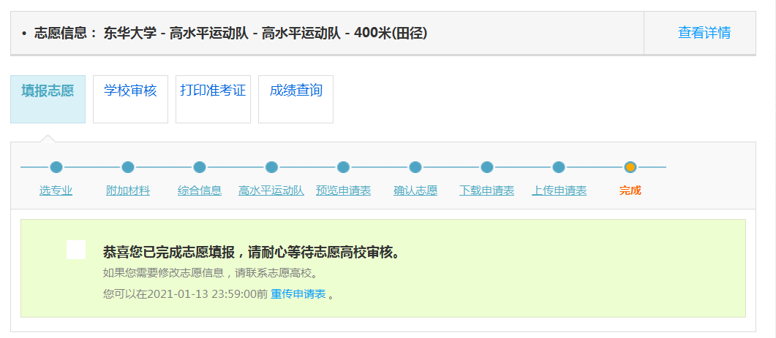

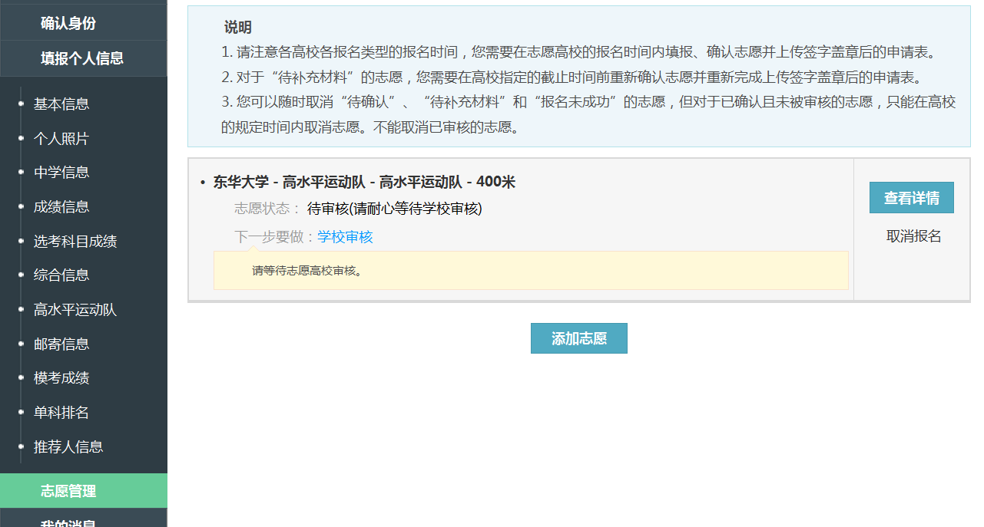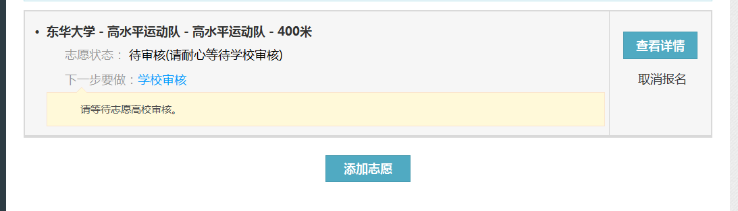
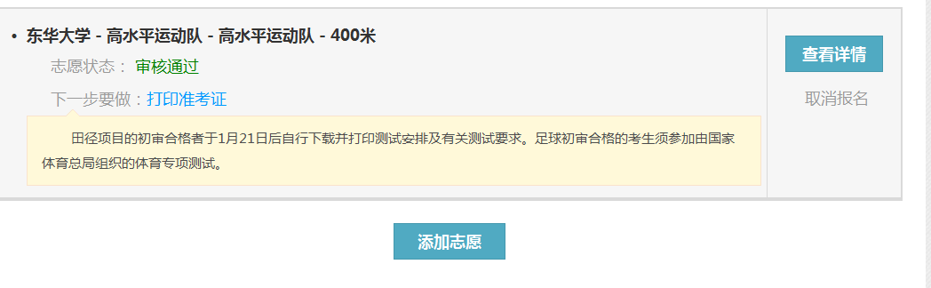

田径项目考生根据简章和准考证上面的要求，带好材料在规定的报道时间前来报道测试即可。

这里请注意：
所有项目不需要在此交费和确认考试，报考足球项目并初审合格的考生须在“中国运动文化教育网”或“体教联盟”APP上报名参加由国家体育总局组织的足球高水平运动队体育专项统测。
如考生报考我校“文化单独考试”的考生，还须报名参加高水平运动队文化统测。报名及考试时间安排以国家体育总局科教司的安排为准。未参加高水平运动队全国统测或因考生报名方式有误导致的问题责任由考生自负，我校按照全国统测的成绩择优录取。

欢迎报考东华大学!

